ĐIỆN CƠ
- Điện cơ là gì?
Điện cơ (viết tắt là EMG: Electromyography) là một kỹ thuật chẩn đoán để xác đinh xem bạn có bị bệnh của dây thần kinh ngoại biên ở chân tay và mặt, hay bệnh của bắp thịt, hoặc các bệnh khác gây yếu hoặc đau hoặc rối loạn cảm giác. Bản ghi điện cơ là bản ghi các kết quả thu được trên máy, in ra dưới dạng các biểu đồ và bảng số.
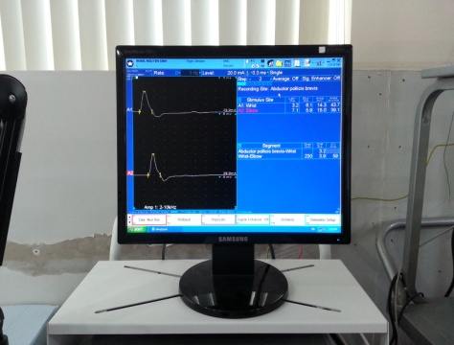
Màn hình của máy ghi điện cơ
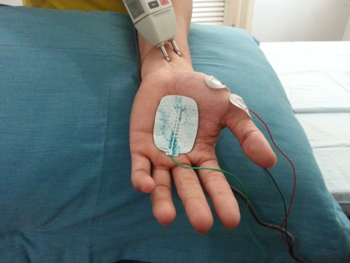
Các điện cực được dán trên da để đo dẫn truyền của dây thần kinh
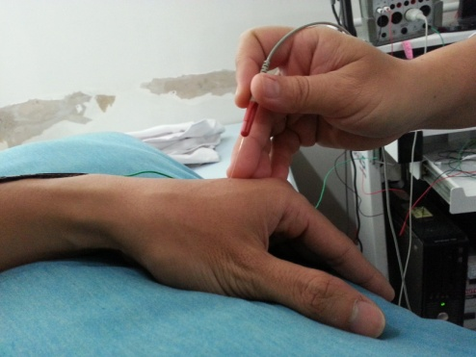
Điện cực kim để khảo sát hoạt động của cơ bắp
Các kỹ thuật viên sẽ sử dụng các điện cực (electrodes) để dẫn truyền hay phát hiện các tín hiệu điện do dây thần kinh hoặc cơ bắp phát ra. Bác sĩ sẽ sử dụng điện cực kim để châm trực tiếp vào bắp cơ để ghi lại hoạt động điện của cơ đó.
Kết quả điện cơ có thể cho thấy các bất thường của dây thần kinh, bất thường về cơ, hay bất thường dẫn truyền của nơi tiếp xúc giữa dây thần kinh với cơ.
2.Tại sao phải đo điện cơ?
Bác sĩ có thể chỉ định đo điện cơ nếu bạn có những dấu hiệu và triệu chứng của rối loạn thần kinh hay cơ. Ví dụ:
- Cảm giác châm chích ở da
- Cảm giác tê cứng
- Yếu cơ
- Đau cơ hay vọp bẻ
- Một số kiểu đau ở tay hay chân
Kết quả điện cơ thường cần thiết để xác định chẩn đoán hoặc loại trừ một số bệnh như:
- Các bệnh lý cơ: loạn dưỡng cơ hoặc viêm đa cơ
- Các bệnh ảnh hưởng đến nơi tiếp nối thần kinh cơ như bệnh nhược cơ
- Các rối loạn thần kinh ngoài tủy sống (thần kinh ngoại biên) như hội chứng ống cổ tay hoặc bệnh thần kinh ngoại biên
- Các rối loạn ảnh hưởng đến tế bào thần kinh vận động của tủy sống như xơ cột bên teo cơ hoặc viêm tủy xám (polio)
- Các rối loạn của rễ thần kinh trong bệnh thoát vị đĩa đệm
3. Đo diện cơ có nguy cơ gì không?
Điện cơ là một kỹ thuật có yếu tố nguy cơ rất thấp và ít có biến chứng. Khi kiểm tra cơ thành ngực có nguy cơ (hiếm) gây tràn khí màng phổi
4. Chuẩn bị như thế nào khi đo điện cơ?
Các bác sĩ đo điện cơ cần biết kiệu bạn có các bệnh lý nào khác kèm theo hay không. Hãy nói với bác sĩ hay nhân viên trong phòng điện cơ nếu bạn:
-Có máy điều hòa nhịp tim hay bất kỳ dụng cụ điện nào khác trong người
-Đang điều trị thiếu máu
-Có chứng máu khó đông hay rối loạn đông máu gây chảy máu kéo dài
Các giải thích sau đây có thể giúp bạn hiểu thêm về những gì sẽ xảy ra trong quá trình đo điện cơ:
Điện cực: kỹ thuật viên sẽ đặt các điện cực lên da bạn ở các vị trí khác nhau tùy thuộc vào các triệu chứng bệnh lý của bạn, sau đó bác sĩ sẽ dùng điện cực kim để châm kim ở bắp cơ tại một số vị trí khác nhau tùy thuộc vào triệu chứng lâm sàng của bạn.
Bạn có thể bị đau hay khó chịu một chút, do dòng điện và do châm kim, nhưng ngay sau đó sẽ hết.
Hướng dẫn: Trong khi đo điện cơ kim bác sĩ sẽ đánh giá những nơi có điện thế tự phát khi cơ ở trạng thái nghỉ (hoạt động điện này sẽ không thấy ở các cơ khỏe mạnh), và mức độ hoạt động khi bạn thực hiện co cơ.
Bác sĩ sẽ hướng dẫn bạn thư giãn và co cơ ở những thời điểm thích hợp. Tùy thuộc vào những cơ và dây thần kinh được khảo sát bác sĩ có thể yêu cầu bạn thay đổi tư thế trong khi đo điện cơ
5. Sau khi đo điện cơ: có thể (ít khi) có vết bầm nhỏ chỗ châm kim, những vết này sẽ mờ dần sau vài ngày.
6. Kết quả đo điện cơ:
Bác sĩ sẽ phân tích kết quả khảo sát của bạn và đưa trả bản kết quả để bạn đem về cho bác sỹ khám bệnh của mình
7. Sau đây là một số các kỹ thuật đo điện cơ hiện đang được áp dụng tại bệnh viện đa khoa tỉnh Ninh Thuận:
- Đo dẫn truyền thần kinh và điện cơ kim thường quy (khảo sát bệnh của dây thần kinh, và bệnh của cơ, hay của tế bào thần kinh vận động)
- Test nhược cơ, điện cơ sợi đơn độc (khảo sát bệnh nhược cơ)
- Test Tetany (khảo sát chứng hạ canxi máu tiềm tàng)

